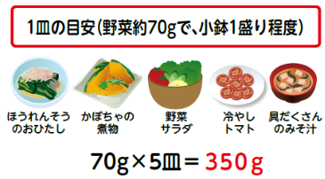

**たとえば**

**1皿：冷やしトマト**

**２皿：かぼちゃの煮物**

**ほうれんそうのおひたし**

**2皿：野菜サラダ**

**具だくさんのみそ汁**

**合計：5皿**

５皿

下のイラストのように1日に　　　　の野菜料理を食べると、およそ３５０ｇの

野菜を食べることができます。

朝食に野菜料理をプラスして、野菜の摂取量をアップさせましょう。

**★　野菜料理のレシピや情報はWEBで検索**

食物繊維　　　　には糖質やコレステロールの吸収を抑える働きがあります

がんが気になる方

350ｇ以上

大人の1日あたりの野菜の摂取目標量は

カリウム

（ミネラル分）は

体内の余分な塩分を排泄し、血圧の上昇を抑えます

**毎日プラス1皿野菜を増やそう**

* **野菜料理のレシピや情報はWEBで検索**

糖尿病やコレステロールが気になる方

野菜や果物

の摂取が少ないと、がんになる危険性が

高いことがわかっています

高血圧が気になる方

野菜には、糖尿病、脂質異常症、高血圧などの生活習慣病やがんの予防に効果的なビタミン、ミネラル、食物繊維が豊富に含まれています

野菜を食べるといいこといっぱい

**毎日プラス1皿野菜を増やそう**

**＜栄養・食生活＞**

**①健全な食習慣の定着**